Crece la demanda de bebidas saludables y ecológicas
KOMVIDA Organic Kombucha se afianza en España con su entrada en la cadena VERITAS

- Los sabores Kombujito y Manzana, canela y vainilla de KOMVIDA estarán disponibles en la tiendas de productos ecológicos VERITAS en los formatos de 250ml y 500ml respectivamente.
- La kombucha es una bebida milenaria a base de té fermentado, conocida como el elixir de la vida por sus propiedades beneficiosas para el organismo.
Madrid, 18 de agosto de 2020.- KOMVIDA, marca española referente en la producción y distribución de kombucha, está ya disponible en las 75 tiendas que VERITAS tiene en Madrid, Cataluña, País Vasco, Navarra, Baleares y Andorra. KOMVIDA Organic Kombucha es una bebida ecológica con propiedades probióticas que se ha posicionado como la alternativa sana a los refrescos azucarados. VERITAS apuesta con este producto por ofrecer a sus clientes productos saludables que le permitan hacer una compra equilibrada.
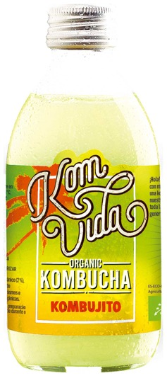
Los amantes de la kombucha están de enhorabuena, ya que desde principios de este mes pueden encontrar KOMVIDA, la marca española de referencia, en los lineales de frío de la cadena especializada en productos ecológicos VERITAS.
KOMVIDA es un refresco de finas burbujas con propiedades probióticas que se elabora a partir de 4 ingredientes: agua, té verde, azúcar de caña y el ingrediente mágico, el scoby (simbiosis de bacterias y levaduras). Solo se envasa en vidrio, es 100% ecológica, no contiene azúcar añadido después de la fermentación, ni gas añadido y mantiene todas sus propiedades al estar sin pasteurizar. Además, es apta para veganos y celíacos.
Así, VERITAS se suma a otras grandes cadenas en su apuesta por una alimentación saludable y tendrá a la venta dos de los sabores más buscados de Komvida: Kombujito (a base de limón, lima y hierbabuena) y el de Manzana (con canela y vainilla).
Beneficios de la kombucha para el cuerpo
La creciente preocupación de los consumidores españoles por cuidarse, unida a la sostenibilidad y al respeto al medio ambiente han hecho que, en los últimos años, la demanda de alimentos saludables, como la kombucha, haya experimentado un crecimiento importante en nuestro país.

La kombucha es una bebida probiótica rica en antioxidantes, vitaminas, ácido fólico y otros nutrientes que cada vez cuenta con más adeptos. Entre sus beneficios está ayudar a reforzar el sistema inmunológico, a limpiar de toxinas el hígado y el cuerpo, mejorar la digestión y la flora intestinal, y ser una bebida revitalizante con solo un residuo de azúcar que no supera los 3 gr.
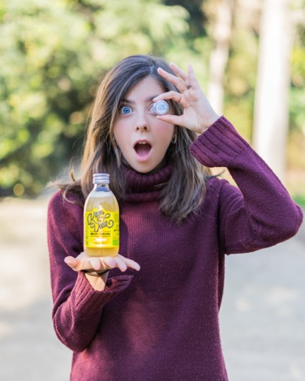

Acerca de KOMVIDA
KOMVIDA (2017-Fregenal de la Sierra, Badajoz), es la marca española referente en la producción y distribución de kombucha; un refresco milenario de origen asiático fermentado a base de té.
Está presente en más de 5.000 puntos de venta en España (El Corte Inglés, Carrefour, Alcampo, Ahorramás, Supersol, Alimerka, BM Supermercados, MAS o Sánchez Romero), herbolarios, tiendas especializadas y canal HORECA en formatos de 250ml, 500ml y 1 litro. KOMVIDA es la única marca de kombucha con el sello IFS en Europa.
Es también la marca de referencia en Europa en entornos digitales. Cuenta con ecommerce con entregas en 24 horas.
PARA MÁS INFORMACION:
- https://www.komvida.com
- https://www.instagram.com/komvidakombucha/?hl=es
- https://es-es.facebook.com/Komvida
- https://www.youtube.com/watch?v=5h2IXmVje3c
SPECTER COMUNICACIÓN
Rosalía del Río Pérez – rdelrio@spectercomunicacion.com – 629 452 452
Marta Montesinos –mmontesinos@spectercomunicacion.com – 672 433 866

